CbssPersonInfoGroupServiceV2: Technical Service Specifications

Historique des révisions
Version | Date | Description | Auteur(s)
2.0 | 6/02/2018 | Nouvelle version pour « V2 » du service | BCSS
2.1 | 30/03/2018 | Adaptation des anomalies | BCSS
2.2 | 15/10/2018 | Changer BeSt-identification en modèle FOD BOSA  Ajout description de statut et source  Renommer « countryCodeISO » en « countryIsoCode » | BCSS
2.3 | 25/10/2018 | Ajouter exemples | KSZ

Documents connexes
Document | Auteur(s)
- PID Register webservices: consultation des historiques | BCSS
Documentation disponible sur https://www.ksz-bcss.fgov.be  Rubrique: Services et support / Méthode de travail / Architecture orientée service | BCSS
- Documentation générale relative aux définitions des messages de la BCSS  Définitions de messages des services BCSS | BCSS
- Description de l’architecture orientée service de la BCSS  Documentation relative à l’architecture orientée service | BCSS
- Liste d'actions permettant d’accéder à la plateforme de services web de la BCSS et de tester la connexion.  Accès à l’infrastructure SOA de la BCSS | BCSS
- Registries: concepts et règles | BCSS
- TSS Registries annex: codes retour | BCSS

Distribution
Révision | Destinataire(s) | Date
1.0

Table des matières
1 Objectif du document 3
2 Abréviations 3
3 Limitations 3
4 Aperçu du service 3
4.1 Contexte 4
4.2 Déroulement général 4
4.3 Etapes de traitement à la BCSS 5
4.4 Aperçu des données échangées 6
5 Protocole du service 7
6 Description des messages échangés 8
6.1 Partie commune aux différentes opérations 8
6.2 searchPersonInformationBySsin 11
6.3 searchPersonInformationHistoryBySsin 20
6.4 searchPersonInformationBySsinAndDate 24
6.5 Fault 25
7 Statut et codes retour 26
8 Disponibilité et performance 26
8.1 En cas de problèmes 27
9 Meilleures pratiques 27
9.1 Validation par rapport au WSDL 27
9.2 Format de la date 27
10 Exemples de messages 27
10.1 searchPersonInformationBySsin 27
10.1 searchPersonInformationHistoryBySsin 29
10.2 searchPersonInformationBySsinAndDate 33

Objectif du document
Le présent document décrit les spécifications techniques du service web CbssPersonInfoGroupServiceV2 de la plateforme SOA de la BCSS.
Il décrit le contexte, les conditions d’utilisation, les fonctionnalités et les actions (requête et réponse) du service. Des exemples sont donnés pour tout type de message. Une liste d’erreurs éventuelles figure à la fin du document.
Ce document devrait permettre au service informatique du client d’intégrer et d’utiliser correctement le service web de la BCSS.

Abréviations
- BCSS : Banque Carrefour de la sécurité sociale
- NISS : numéro d'identification de la sécurité sociale
- RN: Registre national

Limitations
Certains éléments ne sont pas encore supportés. Il s’agit de:
- Code pays en format ISO: (élément countryIsoCode)
- Identification BeSt: champs regionCode, regionName, cityRegionalCode, streetRegionalCode et addressRegionalCode.
- Registre RAN: l’attribut register.
- Type de l’adresse de contact et cessation: le type (contactAddress/typeCode) ne sera pas encore sauvegardé, ni la date de fin.

Aperçu du service
Le service CbssPersonInfoGroupServiceV2 permet d’extraire des groupes partiels de données à caractère personnel légales d’une personne dans les registres BCSS sur la base d’un NISS.
Le service CbssPersonInfoGroupServiceV2 a trois fonctionnalités (opérations):
- Consultation données à caractère personnel actuelles
- Consultation historique des données à caractère personnel
- Consultation de la situation des données à caractère personnel à une date déterminée

Contexte

Diagramme de contexte

BCSS
Partenaire
Partenaire
Partenaire
BIS
RAD
Cellule identification BCSS
RAN

Déroulement général
La recherche doit s’effectuer avec un NISS actif ou remplacé. Si un NISS remplacé est indiqué, la recherche dans la source authentique se fait avec le NISS remplacé.
Les données des registres BCSS sont extraites et retournées. En ce qui concerne les numéros du Registre national, seul l’historique du registre RAD est affiché, dans la mesure où ils ont été radiés un jour. Une interrogation des données actuelles des registres BCSS pour un numéro géré par le Registre national donnera lieu à un message erreur.

Diagramme de séquence
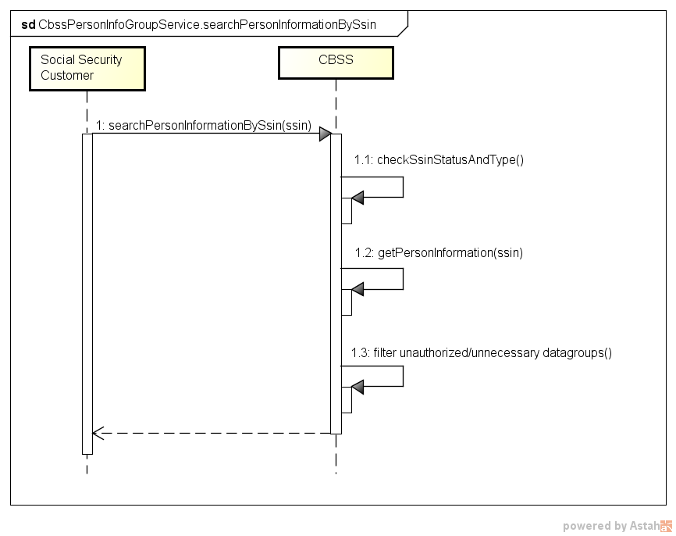

Etapes de traitement à la BCSS
- Contrôle de l’intégrité des messages (validation XSD)
- Logging de sécurité
- Contrôle d’intégration
- Contrôle du NISS
- transformation des données du Registre national
- Filtrage

Contrôle de l’intégrité des messages
Il s’agit d’une validation classique du message XML par rapport au schéma. Il s’agit donc d’une validation des exigences en ce qui concerne le type de données et la structure.

Logging de sécurité
Pour des raisons légales, la BCSS conserva un logging des messages entrants et sortants de sorte que des audits de sécurité soient possibles.

Contrôle du NISS
Le NISS est soit valide, soit invalide.
- S’il est invalide (problème avec la syntaxe et/ou le checksum), le message est rejeté par la BCSS et un message erreur est renvoyé au client avec l’indication que le NISS n’est pas valide.
- Si le NISS est valide, il y a lieu de préciser s’il appartient à une catégorie spéciale. Si tel n’est pas le cas, le traitement peut être poursuivi.
Catégories spéciales:
  - NISS inconnu: le NISS n’est pas connu dans le registre national ou les registre BCSS. Le message est, dans ce cas, rejeté et un message erreur est renvoyé au client indiquant que le NISS utilisé n’est pas connu.
  - NISS annulé: le NISS a été annulé par le Registre national. Le traitement n’est, dans ce cas, pas poursuivi et le client reçoit dans la réponse une indication de l’annulation du NISS.
  - NISS remplacé: le NISS a été remplacé par un autre NISS. Le traitement est poursuivi avec le nouveau NISS et le client reçoit dans la réponse une indication que le NISS a été remplacé. La réponse mentionne aussi le nouveau NISS ainsi que le résultat du traitement.

Pour la consultation de la situation actuelle (searchPersonInformationBySsin), le NISS doit être géré par la BCSS (registre RAD, RAN ou Bis).

Contrôle d’intégration
L’institution qui souhaite faire appel à ce service, doit être connue comme destinataire des données dans le répertoire des références pour ce service. Par ailleurs, le NISS indiqué doit être intégré dans le répertoire des personnes selon les configurations communiquées pour le contexte légal figurant dans le répertoire des personnes.
La configuration des contextes légaux et des contrôles d’intégration pour l’ensemble des partenaires est trop détaillée et pas suffisamment stable pour être intégrée dans ce document.

Transformation des données du Registre national
Voir [5].

Filtrage
La BCSS se charge du filtrage de sorte que les institutions ne reçoivent que les seules données à caractère personnel qu’elles sont autorisées à recevoir.
La configuration des autorisations par groupe de données pour l’ensemble des partenaires est trop détaillée et pas suffisamment stable pour être intégrée dans ce document.

Aperçu des données échangées
Le service permet de consulter les données à caractère personnel suivantes dans la source authentique:
- NISS
- Nom et prénoms
- Lieu et date de naissance
- Sexe
- Nationalité(s)
- Adresse
  - Lieu de résidence principale (en Belgique ou à l’étranger)
  - Adresse provisoire (en Belgique ou à l’étranger)
  - Adresse postale à l’étranger
- Lieu et date du décès
- Etat(s) civil(s)
Le NISS constitue toujours la clé business de la donnée.

Protocole du service
La communication aura lieu dans un environnement sécurisé au moyen de messages SOAP. Pour plus d'informations sur l'architecture orientée services, veuillez-vous référer au [3]. Les partenaires qui n'ont pas encore accès à l'infrastructure SOA de la BCSS trouveront sur [4] une liste des démarches à réaliser pour obtenir un accès et tester cet accès.
Protocole applicatif | HTTPS 2ways TLS, SOAP 1.1
Nom du service | CbssPersonInfoGroupServiceV2
WSDL du service | CbssPersonInfoGroupServiceV2.wsdl  http://kszbcss.fgov.be/intf/registries/CbssPersonInfoGroupService/v2
Opérations | searchPersonInformationBySsin  searchPersonInformationHistoryBySsin  searchPersonInformationBySsinAndDate
Messages | searchPersonInformationBySsinRequest  searchPersonInformationBySsinResponse  searchPersonInformationBySsinFault  searchPersonInformationHistoryBySsinRequest  searchPersonInformationHistoryBySsinResponse  searchPersonInformationHistoryBySsinFault  searchPersonInformationBySsinAndDateRequest  searchPersonInformationBySsinAndDateResponse  searchPersonInformationBySsinAndDateFault
Environnement, hébergement et port | Dev | b2b-test.ksz-bcss.fgov.be:4520
 | Acc | b2b-acpt.ksz-bcss.fgov.be:4520
 | Prod | b2b.ksz-bcss.fgov.be:4520
URI | /CbssPersonInfoGroupService/v2/consult

Description des messages échangés

Partie commune aux différentes opérations

Identification du client [informationCustomer]
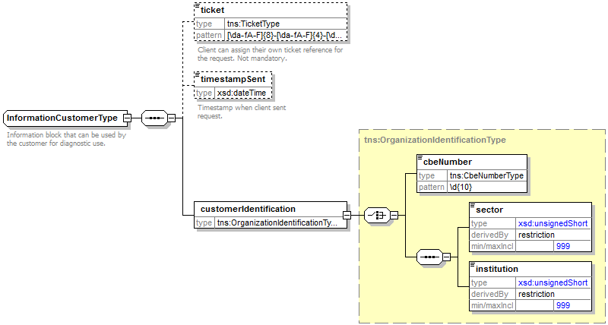
L’élément informationCustomer est fourni par le client en vue de s’identifier au niveau métier en fournissant son identification soit au niveau du réseau de la sécurité sociale, soit au niveau entreprise. Il peut contenir des références temporelles et métier.
L’identification de l’institution est définie dans un message:
- soit à l’aide de la combinaison secteur/institution pour les institutions de sécurité sociale
- soit à l’aide du numéro BCE pour les institutions ne faisant pas partie du réseau de la sécurité sociale ou encore pour les institutions pour lesquelles ce numéro BCE offre une valeur ajoutée par rapport à l'utilisation du secteur/de l’institution

Identification de la BCSS [informationCBSS]
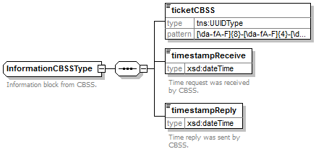
L’élément informationCBSS, facultatif dans la soumission, est complété par la BCSS. Il contient diverses informations nécessaires au logging et au support.
Élément | Description
ticket | référence unique attribuée par la BCSS
timestampReceive | date et heure de réception de la soumission à la BCSS
timestampReply | date et heure d'envoi de la réponse à la BCSS

Contexte légal de l’appel [legalContext]
L’élément legalContext permet de définir le cadre légal de la requête.

Statut de la réponse [status]
Voir [6].

NISS avec status [ssin] ‘annulé’ ou ‘remplacé’
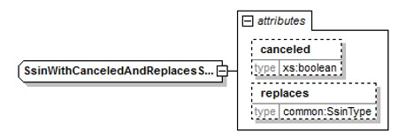
L’élément ssin est présent dans la réponse de la BCSS et retourne le NISS sur la base duquel la demande a eu lieu ainsi que des informations relatives au statut de ce NISS dans les attributs:
Attribut | Description
canceled | Si cet élément est présent et est égal à ‘true’, le NISS a été annulé et ne peut pas être utilisé.
replaces | Si cet élément est présent, le NISS a été remplacé. Le NISS original est renvoyé dans cet attribut et le nouveau NISS est contenu dans l’élément même.

Filtres de données [dataFilters]
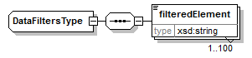
Élément | Description
filteredElement | Une expression ‘xpath’ indique quels éléments du schéma ont été filtrés sur la base des autorisations. L’indication est statique, c’est-à-dire une expression est toujours présente en l’absence d’autorisation pour ce groupe, même si les données mêmes ne sont pas présentes. Voir aussi §3.3.6.

Anomalies [anomalies]
Voir [6].

Status et source
Chaque groupe de données a un statut et une source.
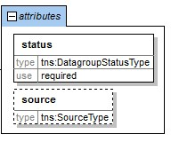
Attribuut | Beschrijving
status | Le statut du groupe des données.  - “DATA_FOUND”: données trouvés pour ce groupe  - “NO_DATA_FOUND”: pas de données trouvés pour ce groupe  - “NOT_SUPPORTED”: pas d’application pour cette service
source | La source des données. Ne peut être que “CBSS”.

searchPersonInformationBySsin

Soumission
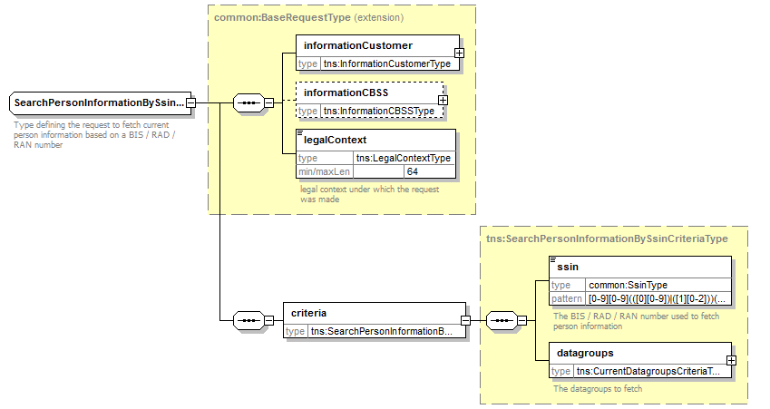
Élément |  | Description
informationCustomer |  | Informations relatives à l’institution demanderesse, voir §5.1.1
informationCBSS |  | ne doit pas être rempli
legalContext |  | Cadre légal dans lequel la question est posée. Il s’agit d’une valeur fixe par cadre légal qui a été décidée entre la BCSS et l’institution demanderesse. Voir § 5.1.3.
critères |  | critères de recherche
 | ssin | NISS des données à caractère personnel à consulter
 | datagroups | Les groupes de données souhaités

Groupes de données souhaités [criteria]
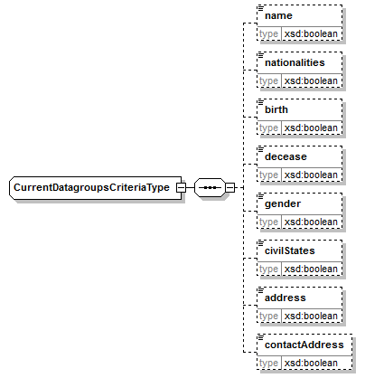
Élément | Description
name | Indication du souhait de la consultation de données relatives au nom
nationalité | Indication du souhait de la consultation des nationalités
birth | Indication du souhait de la consultation des données relatives à la naissance
decease | Indication du souhait de la consultation des données relatives au décès
gender | Indication du souhait de la consultation des données relatives au sexe
civilStates | Indication du souhait de la consultation des états civils
address | Indication du souhait de la consultation des données relatives à l’adresse
contactAddress | Indication du souhait de la consultation de l’adresse

Réponse
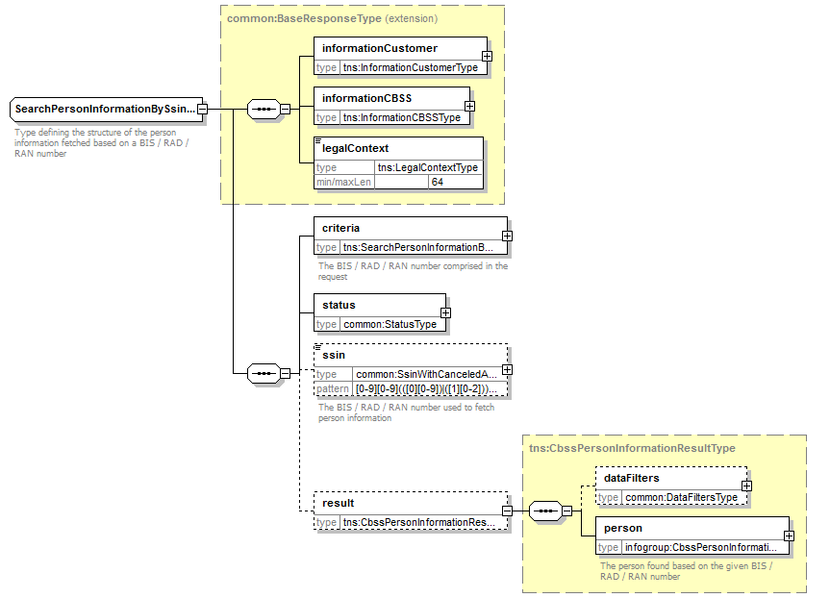

Élément |  | Description
informationCustomer |  | Repris de la soumission
informationCBSS |  | Informations de la BCSS, voir §5.1.2
legalContext |  | Repris de la soumission
critères |  | Repris de la soumission
statut |  | Le statut de la réponse, voir § 5.1.4.
ssin |  | Le NISS pour lequel le résultat est indiqué.
result
 | dataFilters | Les filtres appliqués
 | person | Les données à caractère personnel demandées

Données à caractère personnel [person]
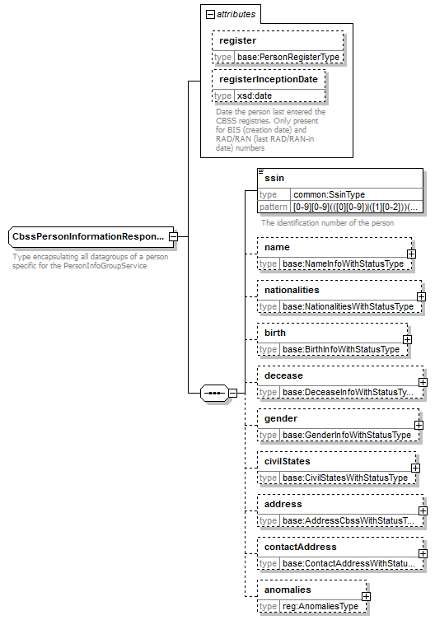

Élément |  | Description
register |  | Le registre dans lequel les données relatives à la personne sont enregistrées (RAD, BIS ou RAN)
registerInceptiondate |  | La date à laquelle une personne a été enregistrée en dernier lieu dans les registres BCSS.
ssin |  | Le NISS actuel de la personne
name |  | Le nom de la personne
 | lastName | Le nom de famille
 | givenName | Le premier, le deuxième et le troisième prénom (facultatif)
 | inceptionDate | La date de prise de cours de la donnée
nationalities / nationality |  | Nationalité(s) de la personne
 | nationalityCode | Le code nationalité (code pays)
 | nationalityDescription | Les descriptions de la nationalité
 | inceptionDate | La date de prise de cours de la donnée
birth |  | Données relatives à la naissance
 | birthDate | La date de naissance
 | birthPlace | Le lieu de naissance (pays et nom du lieu)
 | actType | Type de preuve pour la naissance
decease |  | Données relatives au décès, si d’application
 | deceaseDate | La date de décès
 | deceasePlace | Le lieu de décès (pays et nom du lieu)
gender |  | Le sexe de la personne
 | genderCode | Le sexe (« M » ou « F »)
 | inceptionDate | La date de prise de cours de la donnée
civilStates / civilState |  | Etat(s) civil(s) de la personne
 | civilStateCode | Le code de l’état civil
 | civilStateDescription | Les descriptions de l’état civil
 | partenaire | Données relatives au partenaire (en cas de mariage, divorce, ...)
 | location | Lieu de l’état civil (p.ex. du mariage)
 | judgement | Données relatives au jugement, si d’application
 | transcription | Données relatives à la transcription du jugement, si d’application
 | inceptionDate | La date de prise de cours de la donnée
address |  | L’adresse de la personne
 | residentialAddress | L’adresse de résidence de la personne, voir § 5.2.5.
contactAddress |  | L’adresse de contact de la personne, voir § 5.2.65.2.5. Uniquement présente pour les numéros Bis.
anomalies |  | Avertissements concernant l’incohérence de données
Remarques :
- La description de l’ensemble des codes (dans les différentes langues nationales) peut aussi être retrouvée dans le CTMS (CodeTable Management System)

Adresse [residentialAddress]
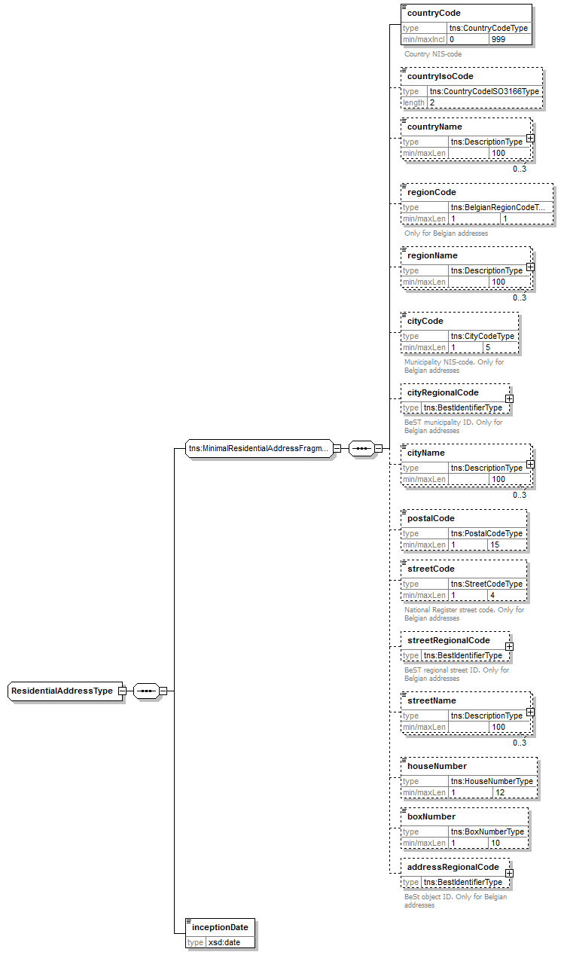
Les champs possibles sont différents pour une adresse belge et une adresse étrangère. Pour une adresse belge, tous les champs peuvent être remplis. En ce qui concerne une adresse à l’étranger, les champs applicables sont marqués dans la colonne « Etranger ».
Élément | Description | Etranger | Belge « vieux » | Belge « BeSt »
countryCode | Le code pays du pays (code INS) | ✓ | 150 | 150
countryIsoCode | Le code ISO du pays sous forme d’un code à 2 lettres (ISO 3166 alpha-2) | ✓ | ✓ | ✓
countryName | Le nom du pays | ✓ | ✓ | ✓
regionCode | Le code région de la région |  |  | ✓
regionName | La dénomination de la région |  |  | ✓
cityRegionalCode | Code identification de la commune comme attribué par la source régionale |  |  | ✓
cityCode | Code commune (code INS) |  | ✓ | ✓
cityName | Nom de la commune | ✓ | ✓
postalCode | Code postal de la commune | ✓ | ✓
streetCode | Code de la rue attribué par le Registre national |  | ✓
streetRegionalCode | Code de la rue attribué par la source régionale |  |  | ✓
streetName | Nom de la rue | ✓ | ✓ | ✓
HouseNumber | Numéro de maison | ✓ | ✓ | ✓
boxNumber | Numéro de la boîte | ✓ | ✓ | ✓
addressRegionalCode | Un numéro d'identification unique de l’adresse au sein de la source authentique régionale |  |  | ✓
inceptionDate | Date de prise de cours de la donnée | ✓ | ✓ | ✓

Adresse de contact [contactAddress]
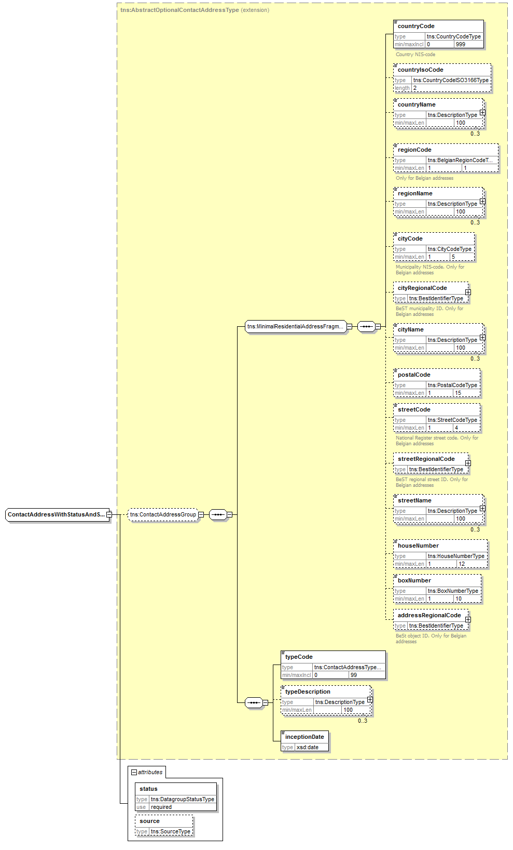
Élément | Description
(Tous les champs d’adresse) | Voir “ResidentialAddress”
typeCode | Code du type d’adresse de contact
typeDescription | Type d’adresse de contact

Lieu [birthPlace, deceasePlace, civilState/location]
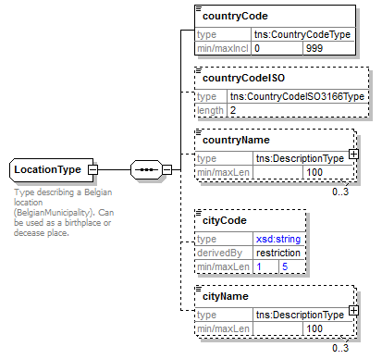
Élément | Description
countryCode | Le code pays du pays (code INS)
countryIsoCode | Le code ISO du pays sous forme d’un code à 2 lettres (ISO 3166 alpha-2)
countryName | Le nom du pays
cityCode | Code commune (code INS)
cityName | Nom de la commune / nom du lieu

searchPersonInformationHistoryBySsin

Soumission
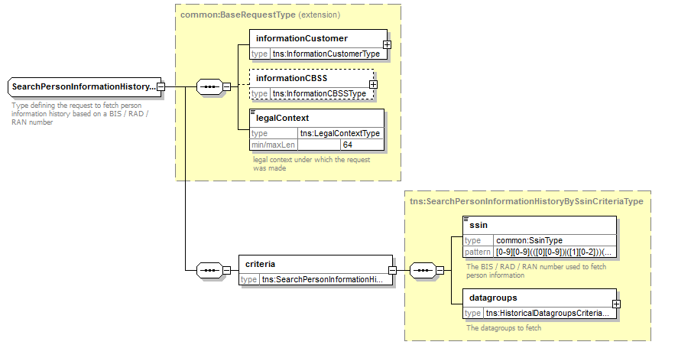
Élément |  | Description
informationCustomer |  | Informations relatives à l’institution demanderesse, voir § 5.1.1
informationCBSS |  | ne doit pas être rempli
legalContext |  | Cadre légal dans lequel la question est posée. Il s’agit d’une valeur fixe par cadre légal qui a été décidée entre la BCSS et l’institution demanderesse. Voir § 5.1.3.
critères |  | critères de recherche
 | ssin | NISS des données à caractère personnel à consulter
 | datagroups | Les groupes de données souhaités

Groupes de données souhaités [criteria]
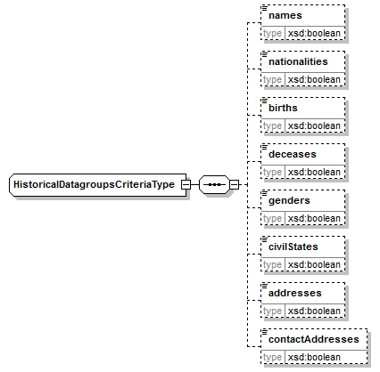
Élément | Description
names | Indication du souhait de la consultation de données relatives au nom
nationalities | Indication du souhait de la consultation des nationalités
births | Indication du souhait de la consultation des données relatives à la naissance
deceases | Indication du souhait de la consultation des données relatives au décès
genders | Indication du souhait de la consultation des données relatives au sexe
civilStates | Indication du souhait de la consultation des états civils
addresses | Indication du souhait de la consultation des données relatives à l’adresse
contactAddresses | Indication du souhait de la consultation de l’adresse

Réponse
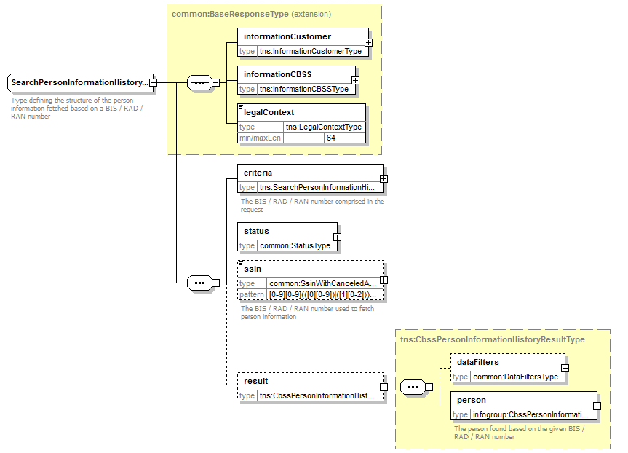

Élément |  | Description
informationCustomer |  | Repris de la soumission
informationCBSS |  | Informations de la BCSS, voir §5.1.2
legalContext |  | Repris de la soumission
critères |  | Repris de la soumission
statut |  | Le statut de la réponse, voir §5.1.4
ssin |  | Le NISS pour lequel le résultat est indiqué.
result
 | dataFilters | Les filtres appliqués
 | person | L’historique des données à caractère personnel demandé

Données à caractère personnel [person]
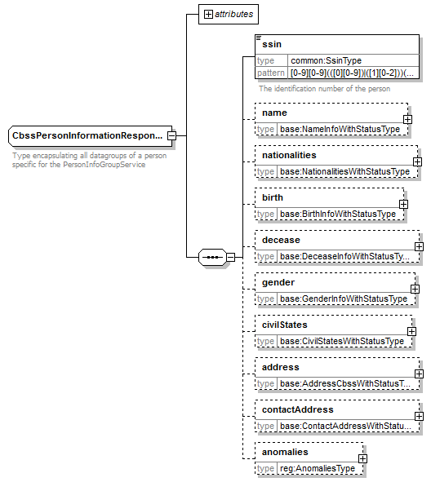
Élément | Description
register | Le registre dans lequel les données actuelles relatives à la personne sont enregistrées (RN, BIS ou RAD)
registerInceptionDate | La date de création dans le registre BIS ou la date de la dernière radiation dans le registre RAD
ssin | Le NISS actuel de la personne
names | Les noms actuels et historiques de la personne, avec à titre facultatif 1 à 3 prénoms et la date de prise de cours
nationalities | Toutes les nationalités historiques et actuelles de la personne: code pays, descriptions et date de prise de cours
births | Informations provenant des sources authentiques relatives à la naissance: date de naissance et lieu de naissance
deceases | Informations provenant des sources authentiques relatives au décès: date et lieu de décès
gender | Informations provenant des sources authentiques relatives au sexe de la personne, tant actuel que historique (éventuellement), avec date de prise de cours
civilStates | Tous les états civils historiques et actuels de la personne, avec descriptions et, de manière facultative, un partenaire et un code lieu.
addresses | Adresses actuelles et historiques de la personne
anomalies | Avertissements concernant l’incohérence de données

searchPersonInformationBySsinAndDate

Soumission
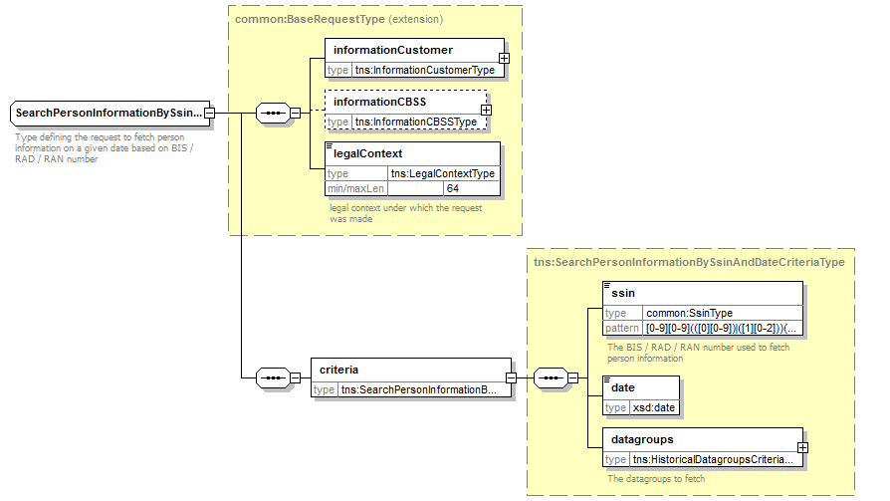
Élément |  | Description
informationCustomer |  | Informations relatives à l’institution demanderesse, voir § 5.1.1
informationCBSS |  | ne doit pas être rempli
legalContext |  | Cadre légal dans lequel la question est posée. Il s’agit d’une valeur fixe par cadre légal qui a été décidée entre la BCSS et l’institution demanderesse. Voir § 5.1.3.
critères |  | critères de recherche
 | ssin | NISS des données à caractère personnel à consulter
 | date | La date de la situation souhaitée
 | datagroups | Les groupes de données souhaités

Groupes de données souhaités
Voir § 5.3.2.

Réponse
Élément |  | Description
informationCustomer |  | Repris de la soumission
informationCBSS |  | Informations de la BCSS, voir §5.1.2
legalContext |  | Repris de la soumission
critères |  | Repris de la soumission
statut |  | Le statut de la réponse, voir § 5.1.4.
ssin |  | Le NISS pour lequel le résultat est indiqué.
result
 | dataFilters | Les filtres appliqués
 | person | Les données à caractère personnel demandées, voir § 5.2.4

Fault
Voir [6].

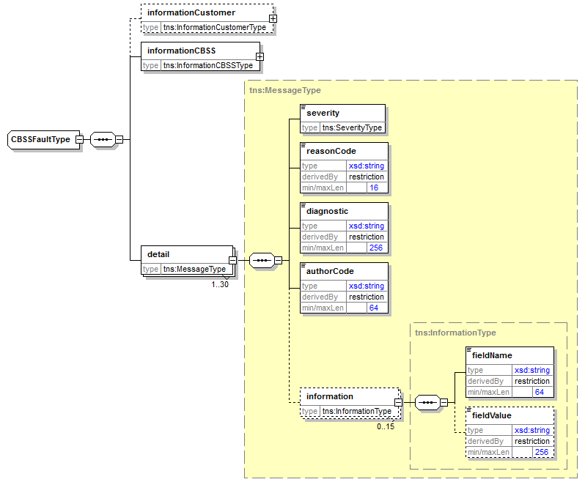

Statut et codes retour
Voir [6].

Disponibilité et performance
La BCSS ne dispose pas de SLA relatifs aux délais de réponse et à la disponibilité des services web, parce qu’ils dépendent de la source authentique. En effet, la BCSS n’est ni compétente, ni responsable pour les sources authentiques.
Pour la partie du traitement qui a lieu au niveau interne à la BCSS, la BCSS garantit une disponibilité de 98% et les délais de traitement suivants: 90% < 1 seconde et 95% < 2 secondes. L’accès au registre national et aux registres BCSS n’est pas compris dans ces délais de traitement.
Le délai d’accès aux registres BCSS dépend du nombre de données consultées et du nombre d’étapes de traitement.
En cas d’interruption dans la prestation de services ou dans la connexion avec le Registre national, il est possible que nous interrompions prématurément les connexions afin d’éviter une surcharge des systèmes. Dans ce cas, la même erreur que celle retournée lorsque le Registre national est atteint mais qu’un problème technique survient (p.ex. timeout) est communiquée.

En cas de problèmes
Contactez le service desk
- par téléphone au numéro 02-741 84 00 entre 8 et 16 h 30 les jours ouvrables,
- par courriel à l’adresse suivante: servicedesk@ksz-bcss.fgov.be.
et mentionnez les informations suivantes:
- messages SOAP (requête et réponse)
- le ticket du message, à savoir le ticket BCSS (de préférence) ou la référence du message qui a été ajoutée par le client même
- la date et l’heure de la consultation
- l’URL ou le nom du service ainsi que l’environnement.
- l’environnement dans lequel le problème se manifeste (acceptation ou production)
- Si vous souhaitez obtenir de plus amples informations relatives au service desk, nous vous invitons à consulter notre site web.

Meilleures pratiques

Validation par rapport au WSDL
Nous demandons aux partenaires de réaliser une validation de tout message par rapport au fichier WSDL. En effet, tout message qui ne satisfait pas au contrat du service, est refusé.

Format de la date
Il est vivement conseillé de ne pas ajouter de zone temporelle ou « Z » dans les champs date du format « xs:date ». Dans certains contextes/programmes, il est possible que la zone temporelle soit prise en considération, avec une autre date que la date visée comme résultat.

Exemples de messages

searchPersonInformationBySsin

Request
<soapenv:Envelope xmlns:soapenv="http://schemas.xmlsoap.org/soap/envelope/" xmlns:v2="http://kszbcss.fgov.be/intf/registries/CbssPersonInfoGroupService/v2">
<soapenv:Header/>
<soapenv:Body>
<v2:searchPersonInformationBySsinRequest>
<informationCustomer>
<customerIdentification>
<cbeNumber>********31</cbeNumber>
</customerIdentification>
</informationCustomer>
<legalContext>***************</legalContext>
<criteria>
<ssin>*********46</ssin>
<datagroups>
<name>true</name>
<birth>true</birth>
<gender>true</gender>
<address>true</address>
<contactAddress>true</contactAddress>
</datagroups>
</criteria>
</v2:searchPersonInformationBySsinRequest>
</soapenv:Body>
</soapenv:Envelope>

Response
<soap:Envelope xmlns:soap="http://schemas.xmlsoap.org/soap/envelope/">
<soap:Header/>
<soap:Body>
<external:searchPersonInformationBySsinResponse xmlns:external="http://kszbcss.fgov.be/intf/registries/CbssPersonInfoGroupService/v2">
<informationCustomer>
<customerIdentification>
<cbeNumber>********31</cbeNumber>
</customerIdentification>
</informationCustomer>
<informationCBSS>
<ticketCBSS>a14e8b67-d970-434b-98e3-427f9ec7b36f</ticketCBSS>
<timestampReceive>2018-10-25T09:49:06.155Z</timestampReceive>
<timestampReply>2018-10-25T09:49:07.229Z</timestampReply>
</informationCBSS>
<legalContext>***************</legalContext>
<criteria>
<ssin>*********46</ssin>
<datagroups>
<name>true</name>
<birth>true</birth>
<gender>true</gender>
<address>true</address>
<contactAddress>true</contactAddress>
</datagroups>
</criteria>
<status>
<value>DATA_FOUND</value>
<code>MSG00000</code>
<description>Treatment successful</description>
</status>
<ssin>*********46</ssin>
<result>
<person register="BIS" registerInceptionDate="2012-07-12">
<ssin>*********46</ssin>
<name status="DATA_FOUND" source="CBSS">
<lastName>*************</lastName>
<givenName sequence="1">******</givenName>
<givenName sequence="2">******</givenName>
<inceptionDate>****-**-**</inceptionDate>
</name>
<birth status="DATA_FOUND" source="CBSS">
<birthDate>****-**-**</birthDate>
<birthPlace>
<countryCode>121</countryCode>
<countryName language="FR">Norvège</countryName>
<countryName language="NL">Noorwegen</countryName>
<countryName language="DE">Norwegen</countryName>
<cityName>Oslo</cityName>
</birthPlace>
</birth>
<gender status="DATA_FOUND" source="CBSS">
<genderCode>M</genderCode>
<inceptionDate>****-**-**</inceptionDate>
</gender>
<address status="NO_DATA_FOUND"/>
<contactAddress status="DATA_FOUND" source="CBSS">
<countryCode>150</countryCode>
<countryIsoCode>BE</countryIsoCode>
<countryName language="FR">Belgique</countryName>
<countryName language="NL">België</countryName>
<countryName language="DE">Belgien</countryName>
<cityCode>23064</cityCode>
<cityName language="NL">Pepingen</cityName>
<postalCode>1670</postalCode>
<streetCode>***</streetCode>
<streetName language="NL">*************</streetName>
<houseNumber>***</houseNumber>
<typeCode>99</typeCode>
<typeDescription language="NL">Onbekend</typeDescription>
<typeDescription language="FR">Inconnu</typeDescription>
<inceptionDate>****-**-**</inceptionDate>
</contactAddress>
</person>
</result>
</external:searchPersonInformationBySsinResponse>
</soap:Body>
</soap:Envelope>

Fault
<soapenv:Envelope xmlns:soapenv="http://schemas.xmlsoap.org/soap/envelope/">
<soapenv:Body>
<soapenv:Fault>
<faultcode>soapenv:Server</faultcode>
<faultstring>Internal error</faultstring>
<faultactor>http://www.ksz-bcss.fgov.be/</faultactor>
<detail>
<n1:searchPersonInformationBySsinFault xmlns:n1="http://kszbcss.fgov.be/intf/registries/CbssPersonInfoGroupService/v2">
<informationCustomer>
<customerIdentification>
<cbeNumber>********31</cbeNumber>
</customerIdentification>
</informationCustomer>
<informationCBSS>
<ticketCBSS>0b06feaf-0908-4e2e-92ae-b2d476259328</ticketCBSS>
<timestampReceive>2018-11-08T08:57:34.147Z</timestampReceive>
<timestampReply>2018-11-08T08:57:35.259Z</timestampReply>
</informationCBSS>
<detail>
<severity>FATAL</severity>
<reasonCode>MSG00003</reasonCode>
<diagnostic>Internal error</diagnostic>
<authorCode>http://www.ksz-bcss.fgov.be/</authorCode>
</detail>
</n1:searchPersonInformationBySsinFault>
</detail>
</soapenv:Fault>
</soapenv:Body>
</soapenv:Envelope>

searchPersonInformationHistoryBySsin

Request
<soapenv:Envelope xmlns:soapenv="http://schemas.xmlsoap.org/soap/envelope/" xmlns:v2="http://kszbcss.fgov.be/intf/registries/CbssPersonInfoGroupService/v2">
<soapenv:Header/>
<soapenv:Body>
<v2:searchPersonInformationHistoryBySsinRequest>
<informationCustomer>
<customerIdentification>
<cbeNumber>********31</cbeNumber>
</customerIdentification>
</informationCustomer>
<legalContext>***************</legalContext>
<criteria>
<ssin>*********42</ssin>
<datagroups>
<names>true</names>
<nationalities>true</nationalities>
<genders>true</genders>
<civilStates>true</civilStates>
<addresses>true</addresses>
<contactAddresses>true</contactAddresses>
<subregisters>true</subregisters>
</datagroups>
</criteria>
</v2:searchPersonInformationHistoryBySsinRequest>
</soapenv:Body>
</soapenv:Envelope>

Response
<soap:Envelope xmlns:soap="http://schemas.xmlsoap.org/soap/envelope/">
<soap:Header/>
<soap:Body>
<external:searchPersonInformationHistoryBySsinResponse xmlns:external="http://kszbcss.fgov.be/intf/registries/CbssPersonInfoGroupService/v2">
<informationCustomer>
<customerIdentification>
<cbeNumber>********31</cbeNumber>
</customerIdentification>
</informationCustomer>
<informationCBSS>
<ticketCBSS>7512ef38-e7d1-4d54-af29-101db17573cc</ticketCBSS>
<timestampReceive>2018-10-24T14:32:32.027Z</timestampReceive>
<timestampReply>2018-10-24T14:32:32.631Z</timestampReply>
</informationCBSS>
<legalContext>***************</legalContext>
<criteria>
<ssin>*********42</ssin>
<datagroups>
<names>true</names>
<nationalities>true</nationalities>
<genders>true</genders>
<civilStates>true</civilStates>
<addresses>true</addresses>
<contactAddresses>true</contactAddresses>
<subregisters>true</subregisters>
</datagroups>
</criteria>
<status>
<value>DATA_FOUND</value>
<code>MSG00000</code>
<description>Treatment successful</description>
</status>
<ssin>*********42</ssin>
<result>
<person register="RAD" registerInceptionDate="2009-06-30">
<ssin>*********42</ssin>
<names status="DATA_FOUND">
<name source="BOTH">
<lastName>*****</lastName>
<givenName sequence="1">******</givenName>
<inceptionDate>1994-**-**</inceptionDate>
</name>
</names>
<nationalities status="DATA_FOUND">
<nationality source="CBSS">
<nationalityCode>111</nationalityCode>
<nationalityDescription language="FR">France</nationalityDescription>
<nationalityDescription language="NL">Frankrijk</nationalityDescription>
<nationalityDescription language="DE">Frankreich</nationalityDescription>
<inceptionDate>2010-**-**</inceptionDate>
</nationality>
<nationality source="NR">
<nationalityCode>111</nationalityCode>
<nationalityDescription language="FR">France</nationalityDescription>
<nationalityDescription language="NL">Frankrijk</nationalityDescription>
<nationalityDescription language="DE">Frankreich</nationalityDescription>
<inceptionDate>1998-**-**</inceptionDate>
</nationality>
<nationality source="NR">
<nationalityCode>169</nationalityCode>
<nationalityDescription language="FR">Yougoslavie</nationalityDescription>
<nationalityDescription language="NL">Joegoslavië</nationalityDescription>
<nationalityDescription language="DE">Jugoslawien</nationalityDescription>
<inceptionDate>1994-**-**</inceptionDate>
<expiryDate>1998-**-**</expiryDate>
</nationality>
</nationalities>
<genders status="DATA_FOUND">
<gender source="NR">
<genderCode>F</genderCode>
</gender>
<gender source="CBSS">
<genderCode>F</genderCode>
<inceptionDate>2010-**-**</inceptionDate>
</gender>
</genders>
<civilStates status="DATA_FOUND">
<civilState source="NR">
<civilStateCode>10</civilStateCode>
<civilStateDescription language="FR">Célibataire</civilStateDescription>
<civilStateDescription language="NL">Ongehuwd</civilStateDescription>
<inceptionDate>1994-**-**</inceptionDate>
</civilState>
<civilState source="CBSS">
<civilStateCode>20</civilStateCode>
<civilStateDescription language="FR">Marié</civilStateDescription>
<civilStateDescription language="NL">Gehuwd</civilStateDescription>
<inceptionDate>2016-**-**</inceptionDate>
<expiryDate>2017-**-**</expiryDate>
</civilState>
<civilState source="CBSS">
<civilStateCode>10</civilStateCode>
<civilStateDescription language="FR">Célibataire</civilStateDescription>
<civilStateDescription language="NL">Ongehuwd</civilStateDescription>
<inceptionDate>1994-**-**</inceptionDate>
<expiryDate>2016-**-**</expiryDate>
</civilState>
</civilStates>
<addresses status="DATA_FOUND">
<address source="CBSS">
<residentialAddress>
<countryCode>111</countryCode>
<countryName language="FR">France</countryName>
<countryName language="NL">Frankrijk</countryName>
<countryName language="DE">Frankreich</countryName>
<cityName>LYON</cityName>
<streetName>RUE VAUBAN</streetName>
<houseNumber>*</houseNumber>
<inceptionDate>2017-**-**</inceptionDate>
</residentialAddress>
</address>
</addresses>
<contactAddresses status="DATA_FOUND">
<contactAddress source="NR">
<countryCode>150</countryCode>
<countryIsoCode>BE</countryIsoCode>
<countryName language="FR">Belgique</countryName>
<countryName language="NL">België</countryName>
<countryName language="DE">Belgien</countryName>
<cityCode>21009</cityCode>
<cityName language="FR">Ixelles</cityName>
<cityName language="NL">Elsene</cityName>
<postalCode>1050</postalCode>
<streetCode>2410</streetCode>
<streetName language="FR">Rue de la Paix</streetName>
<streetName language="NL">Vredestraat</streetName>
<houseNumber>**</houseNumber>
<boxNumber>****</boxNumber>
<typeCode>99</typeCode>
<typeDescription language="NL">Onbekend</typeDescription>
<typeDescription language="FR">Inconnu</typeDescription>
<inceptionDate>1996-**-**</inceptionDate>
<expiryDate>2009-**-**</expiryDate>
</contactAddress>
<contactAddress source="NR">
<countryCode>150</countryCode>
<countryIsoCode>BE</countryIsoCode>
<countryName language="FR">Belgique</countryName>
<countryName language="NL">België</countryName>
<countryName language="DE">Belgien</countryName>
<cityCode>21009</cityCode>
<cityName language="FR">Ixelles</cityName>
<cityName language="NL">Elsene</cityName>
<postalCode>1050</postalCode>
<streetCode>950</streetCode>
<streetName language="FR">Rue de Stassart</streetName>
<streetName language="NL">de Stassartstraat</streetName>
<houseNumber>**</houseNumber>
<boxNumber>****</boxNumber>
<typeCode>99</typeCode>
<typeDescription language="NL">Onbekend</typeDescription>
<typeDescription language="FR">Inconnu</typeDescription>
<inceptionDate>1994-**-**</inceptionDate>
<expiryDate>1996-**-**</expiryDate>
</contactAddress>
</contactAddresses>
<subregisters status="DATA_FOUND">
<subregister source="NR">
<subregisterCode>2</subregisterCode>
<subregisterDescription language="FR">registre de population</subregisterDescription>
<subregisterDescription language="NL">bevolkingsregister</subregisterDescription>
<inceptionDate>1994-**-**</inceptionDate>
</subregister>
</subregisters>
</person>
</result>
</external:searchPersonInformationHistoryBySsinResponse>
</soap:Body>
</soap:Envelope>

Fault
<soapenv:Envelope xmlns:soapenv="http://schemas.xmlsoap.org/soap/envelope/">
<soapenv:Body>
<soapenv:Fault>
<faultcode>soapenv:Server</faultcode>
<faultstring>Internal error</faultstring>
<faultactor>http://www.ksz-bcss.fgov.be/</faultactor>
<detail>
<n1:searchPersonInformationHistoryBySsinFault xmlns:n1="http://kszbcss.fgov.be/intf/registries/CbssPersonInfoGroupService/v2">
<informationCustomer>
<customerIdentification>
<cbeNumber>********31</cbeNumber>
</customerIdentification>
</informationCustomer>
<informationCBSS>
<ticketCBSS>0b06feaf-0908-4e2e-92ae-b2d476259328</ticketCBSS>
<timestampReceive>2018-11-08T08:57:34.147Z</timestampReceive>
<timestampReply>2018-11-08T08:57:35.259Z</timestampReply>
</informationCBSS>
<detail>
<severity>FATAL</severity>
<reasonCode>MSG00003</reasonCode>
<diagnostic>Internal error</diagnostic>
<authorCode>http://www.ksz-bcss.fgov.be/</authorCode>
</detail>
</n1:searchPersonInformationHistoryBySsinFault>
</detail>
</soapenv:Fault>
</soapenv:Body>
</soapenv:Envelope>

searchPersonInformationBySsinAndDate

Request
<soapenv:Envelope xmlns:soapenv="http://schemas.xmlsoap.org/soap/envelope/" xmlns:v2="http://kszbcss.fgov.be/intf/registries/CbssPersonInfoGroupService/v2">
<soapenv:Header/>
<soapenv:Body>
<v2:searchPersonInformationBySsinAndDateRequest>
<informationCustomer>
<customerIdentification>
<cbeNumber>********31</cbeNumber>
</customerIdentification>
</informationCustomer>
<legalContext>***************</legalContext>
<criteria>
<ssin>*********46</ssin>
<date>2017-01-01</date>
<datagroups>
<names>true</names>
<deceases>true</deceases>
<genders>true</genders>
<legalCohabitations>true</legalCohabitations>
</datagroups>
</criteria>
</v2:searchPersonInformationBySsinAndDateRequest>
</soapenv:Body>
</soapenv:Envelope>

Response
<soap:Envelope xmlns:soap="http://schemas.xmlsoap.org/soap/envelope/">
<soap:Header/>
<soap:Body>
<external:searchPersonInformationBySsinAndDateResponse xmlns:external="http://kszbcss.fgov.be/intf/registries/CbssPersonInfoGroupService/v2">
<informationCustomer>
<customerIdentification>
<cbeNumber>********31</cbeNumber>
</customerIdentification>
</informationCustomer>
<informationCBSS>
<ticketCBSS>8871cef7-a5d2-4f35-a90c-19acdd2379c3</ticketCBSS>
<timestampReceive>2018-10-24T14:26:42.684Z</timestampReceive>
<timestampReply>2018-10-24T14:26:43.881Z</timestampReply>
</informationCBSS>
<legalContext>***************</legalContext>
<criteria>
<ssin>*********46</ssin>
<date>2017-01-01</date>
<datagroups>
<names>true</names>
<deceases>true</deceases>
<genders>true</genders>
<legalCohabitations>true</legalCohabitations>
</datagroups>
</criteria>
<status>
<value>DATA_FOUND</value>
<code>MSG00000</code>
<description>Treatment successful</description>
</status>
<ssin>87510611546</ssin>
<result>
<person register="BIS" registerInceptionDate="2012-07-12">
<ssin>87510611546</ssin>
<names status="DATA_FOUND">
<name source="CBSS">
<lastName>*************</</lastName>
<givenName sequence="1">******</givenName>
<givenName sequence="2">******</givenName>
<inceptionDate>****-**-**</inceptionDate>
</name>
</names>
<deceases status="DATA_FOUND">
<decease source="CBSS">
<deceaseDate>****-**-**</deceaseDate>
<deceasePlace>
<countryCode>150</countryCode>
<countryIsoCode>BE</countryIsoCode>
<countryName language="FR">Belgique</countryName>
<countryName language="NL">België</countryName>
<countryName language="DE">Belgien</countryName>
<cityCode>21004</cityCode>
<cityName language="FR">Bruxelles</cityName>
<cityName language="NL">Brussel</cityName>
</deceasePlace>
</decease>
</deceases>
<genders status="DATA_FOUND">
<gender source="CBSS">
<genderCode>M</genderCode>
<inceptionDate>****-**-**</inceptionDate>
</gender>
</genders>
<legalCohabitations status="NOT_SUPPORTED"/>
</person>
</result>
</external:searchPersonInformationBySsinAndDateResponse>
</soap:Body>
</soap:Envelope>

Fault
<soapenv:Envelope xmlns:soapenv="http://schemas.xmlsoap.org/soap/envelope/">
<soapenv:Body>
<soapenv:Fault>
<faultcode>soapenv:Server</faultcode>
<faultstring>Internal error</faultstring>
<faultactor>http://www.ksz-bcss.fgov.be/</faultactor>
<detail>
<n1:searchPersonInformationBySsinAndDateFault xmlns:n1="http://kszbcss.fgov.be/intf/registries/CbssPersonInfoGroupService/v2">
<informationCustomer>
<customerIdentification>
<cbeNumber>********31</cbeNumber>
</customerIdentification>
</informationCustomer>
<informationCBSS>
<ticketCBSS>0b06feaf-0908-4e2e-92ae-b2d476259328</ticketCBSS>
<timestampReceive>2018-11-08T08:57:34.147Z</timestampReceive>
<timestampReply>2018-11-08T08:57:35.259Z</timestampReply>
</informationCBSS>
<detail>
<severity>FATAL</severity>
<reasonCode>MSG00003</reasonCode>
<diagnostic>Internal error</diagnostic>
<authorCode>http://www.ksz-bcss.fgov.be/</authorCode>
</detail>
</n1:searchPersonInformationBySsinAndDateFault>
</detail>
</soapenv:Fault>
</soapenv:Body>
</soapenv:Envelope>

Dans les registres BCSS, plusieurs nationalités sont possibles
Dans les registres BCSS, plusieurs états civils sont possibles

